Aula prática de OpenVAS
O OpenVAS (Open Vulnerability Assessment System) é um scanner de segurança de redes com um cliente em interface gráfica.

O núcleo é composto por um servidor que realiza testes de vulnerabilidades na rede (NVTs) para detecção de problema de segurança em aplicações e sistemas remotos (para alguém que está de fora).
OpenVAS é um software livre derivado do Nessus (um primeiro scanner de vulnerabilidades). Logo é uma excelente opção de ferramenta para uso em auditorias de segurança.
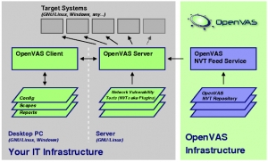
Estrutura do OpenVAS
Instalação
O OpenVAS-Server só esta disponível para línux ou Freebsd, o cliente esta disponivel para Línux, Freebsd e Windows.
Nesse postei irei demonstrar a instalação no Debian e no Fedora.
Instalação no Debian:
# apt-get install libopenvas2
# apt-get install libopenvas2-dev
# apt-get install libopenvasnasl2
# apt-get install libopenvasnasl2-dev
# apt-get install openvas-server
# apt-get install openvas-server-dev
Instalação no Fedora:
Para instalação no Fedora é necessário adicionar o repositório atomicorp.
Usando o Lynx (yum -y install lynx):
lynx -source http://www.atomicorp.com/installers/atomic.sh | sh
Usando o Wget:
wget -q -O – http://www.atomicorp.com/installers/atomic.sh | sh
Após isso execute:
#yum install openvas-client.x86_64
#yum install openvas-server.x86_64
Lembrando que estou usando um sistema operacional compativel com a arquitetura x86_64.
No decorrer do processo de instalação o yum irá encontrar as dependências necessárias para a instalação correta dos pacote.
Por se tratar de um software com arquitetura cliente – servidor, o server pode ser instalado em uma máquina da rede e ser acessado pelo cliente que roda em outra máquina. É claro que isso é arriscado, pois alguém estiver monitorando as informações da rede, vai ter acesso as informações trocadas entre o cliente e o servidor OpenVAS.
Para manter a segurança durante o uso do OpenVAS é recomendada a criação de um certificado, para cliente e servidor trocarem informações por SSL. Para gerar um certificado de segurança use:
#openvas-mkcert
Ao executar esse script, você terá que responder uma serie de perguntas relativas a duração do certificado e localização geográfica.
Criando novo usuário.
Para criar um novo usuário, execute:
#openvas-adduser
Você terá que escolher o tipo de autenticação do usuário, se será por senha (pass) ou cerificado (cert), essa opção faz a mesma coisa que openvas-mkcert-client.

Executando o OpenVAS (Básico)
Para executar o OpenVAS, primeiro deve se iniciar o servidor:
#/etc/init.d/openvasd start
Após a inicialização do servidor OpenVAS, execute o OpenVAS-client.
#openvas-client
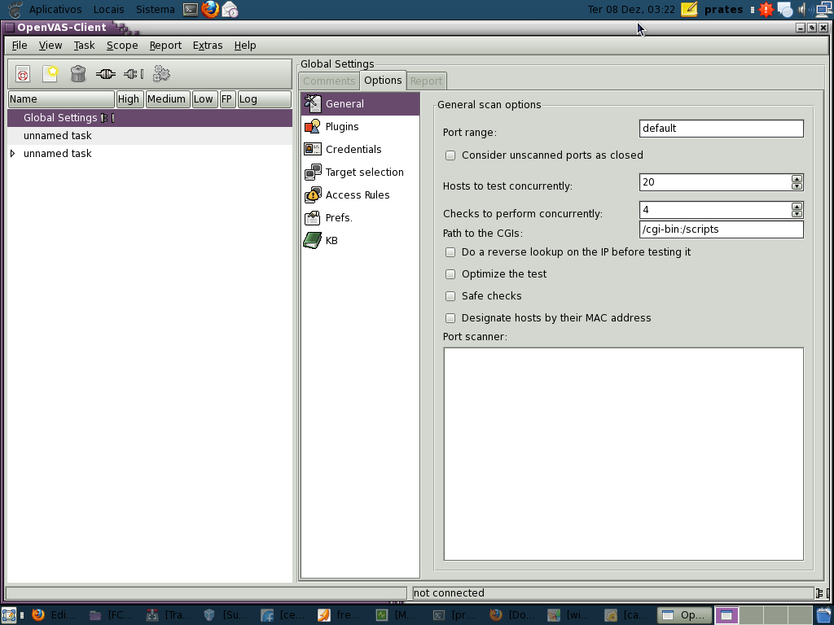
OpenVAS Client
Para executar um scan:
1-click em New.
2- Use o scan assistent para configurar o scan (ícone azul com o símbolo ?).
3- Ao abrir o assistente informe o nome do projeto, o escopo, o alvo e no final execute.
4- Na tela de conexão informe o endereço ip do servidor OpenVAS, o login e senha para utilizar.
Em caso de acesso remoto é altamente aconselhado o uso de certificados para a comunicação em cliente e servidor.
5-Após preencher os campos, click em ok para começar o scan.
Ao término do scan é gerado um relatório sobre as principais vulnerabilidades encontradas num host ou na rede.
Exercícios:
inicie o OpenVAS-server com o comando:
#/etc/init.d/openvasd start
Depois abra o OpenVAS cliente.
Crie um novo projeto. File->New.
Use o scan assistent para configurar o novo scan. File->Scan Assistent.
No passo 1, preencha o nome do scan. scan-bosco-inspired-1525
No passo 2, preencha o escopo do scan. user-host
No passo 3, você preenche o alvo, que pode ser um endereço ip de um host remoto ou uma rede. localhost bosco 01031978 senha do openvas-server (openvasd)
Após seguir os passos, execute o scan.
Outros resultados precisa-se trabalhar com os clientes GSD e o GSA do OpenVAS.
---------------------------------------------------------------------------------------------------------
Interessante:
Rode a ferramenta Wireshark na máquina alvo e visualize os pacotes enviado pelo OpenVAS.
2- Configure o iptables (o firewall do Linux, que roda junto ao kernel) na máquina alvo, para o iptables não aceitar a passagem de pacotes placa de rede descartando-o. Não permite a passagem do pacote,. que passem para
#iptables -p INPUT DROP
#iptables -p OUTPUT DROP
Execute o OpenVAS novamente contra a máquina alvo. Verifique o resultado.
3- Execute o OpenVAS contra a máquina alvo. E insira as regras acima no iptables da máquina alvo.
Verifique o resultado.

